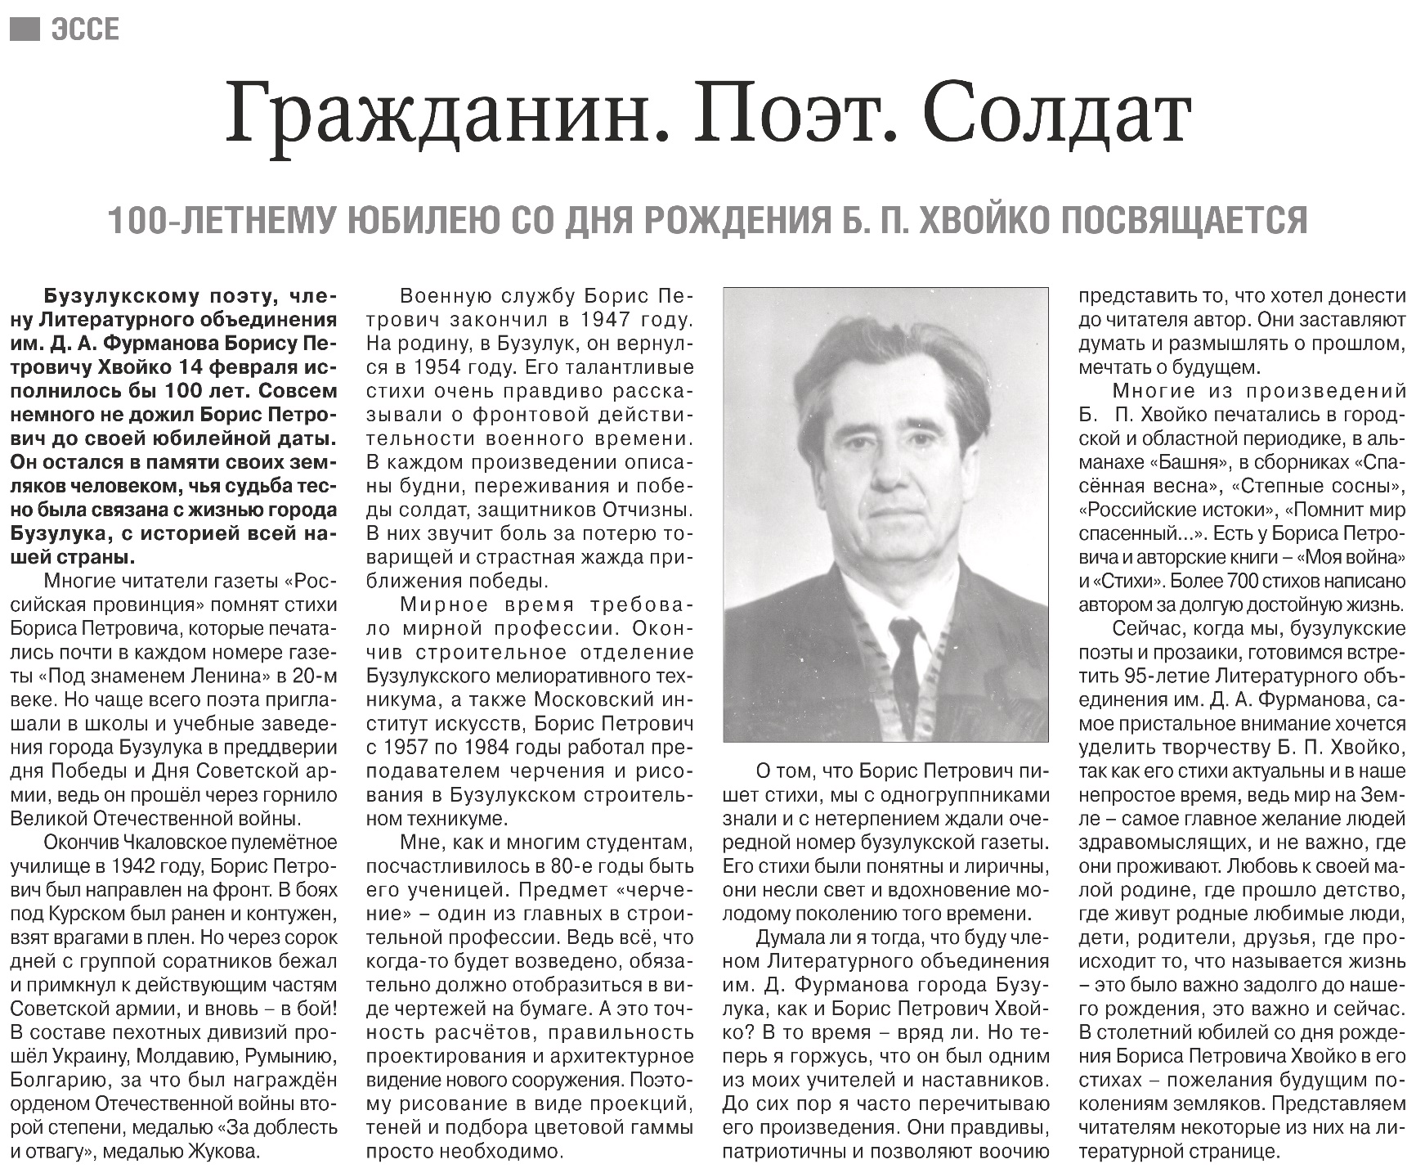
Семёнова О. Гражданин. Поэт. Солдат: [к 100-летнему юбилею со дня рождения Б. Хвойко] / О. Семёнова, А. Лекс. – Текст : непосредственный // Российская провинция. – 2024. – 29 февраля. – С. 14.

